Как всегда вопрос в цене. Если представить что дизайн стоил достаточно дорого, то можно и придраться.
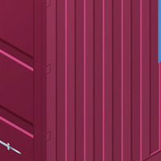
Розовый контейнер довольно спорное цветовое решение. Если бы там хранились духи или женский гардероб, то может быть. Но как склад вещей, слишком гламурно.
Реальные цвета выглядели бы получше.

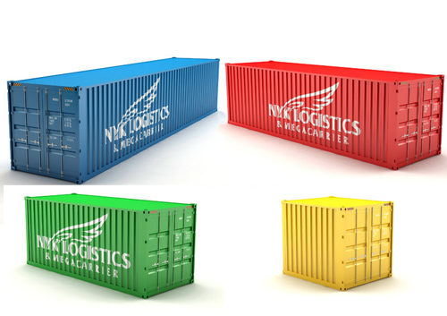
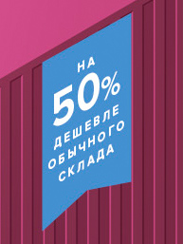
Не мешало бы добавить флагу теней, а то, как то неестественно он висит.

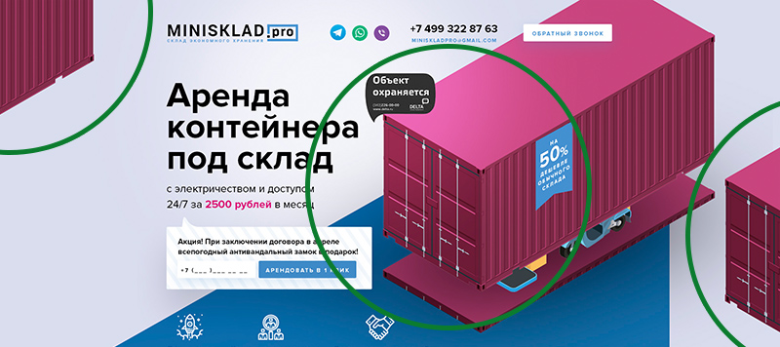
Множить трижды контейнер решение явно не из дорогих. Уж лучше залитые треугольники разместить.
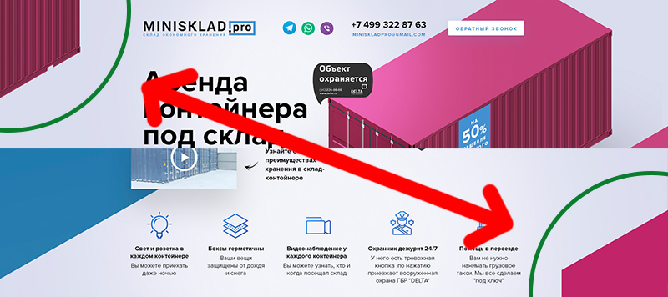
Из той же оперы. В верхнем углу контейнер, а в нижнем уже залитая область.

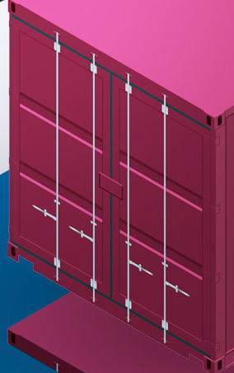
Не хватает прорисовки. Запоры выглядят не как штыри, а как плоские прямоугольники.
Внизу контейнера бросается в глаза светлая линия, хотя там должна быть тень.

Вырезать мопед можно и покачественнее. А за хорошие деньги можно и нарисовать уникальный.
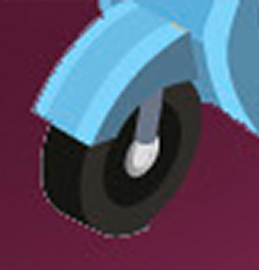

Иконки из серии “бесплатно, без регистрации и СМС”. Опять же вопрос цены. Высокая цена подразумевает уникальные вещи.
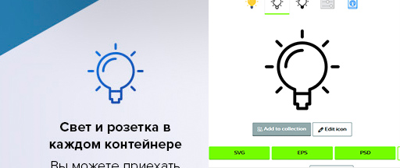
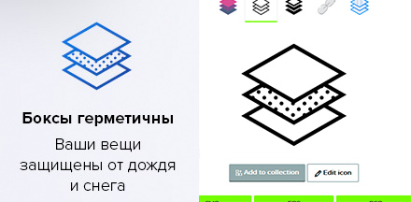
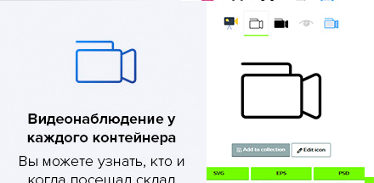

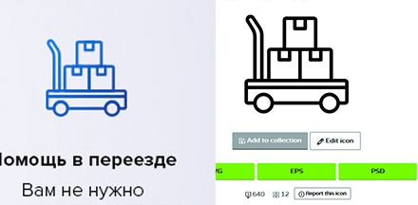
Плюс иконки залили градиентом. Верхние были чисто белой заливкой, градиента в дизайне нигде нет, поэтому выглядят инородно.

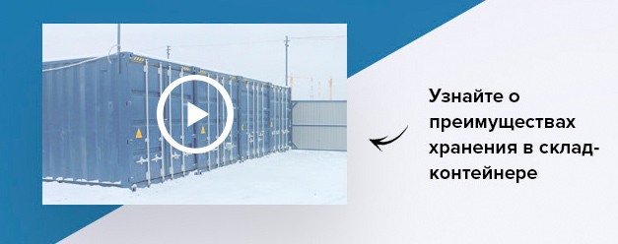
Если видео будет цвета фона, серое или синее, то все будет сливаться воедино. Нужно отделить обводкой.
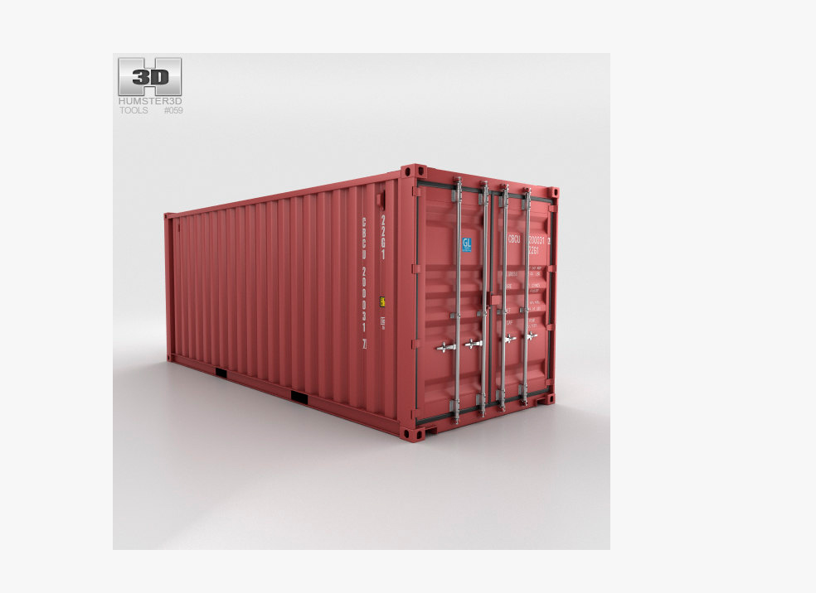
Сам контейнер можно было сделать реалистичным. Цена вопроса $21.75 + рендер крышки и дна.
https://www.turbosquid.com/3d-models/3d-shipping-container-20ft-1250542

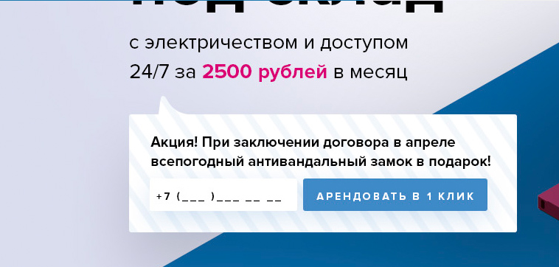
Акция теряется на фоне страницы, а должна бросаться в глаза и призывать к каким то действиям. Открывая сайт ее можно запросто прогортать.
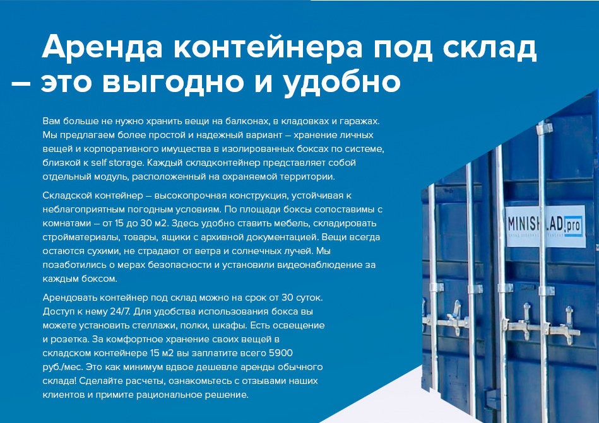
Большое количество текста в одном месте. Люди просто не станут терять свое время, чтобы все это прочитать. Поэтому текст разделяют на небольшие блоки и добавляют иконки/картинки. Яркий пример сайт Тесла. Изображение, за ним идет небольшой блок описания товара. Психологически они не выглядят как том “Война и МИР” и люди могу ознакомиться с преимуществом товара.

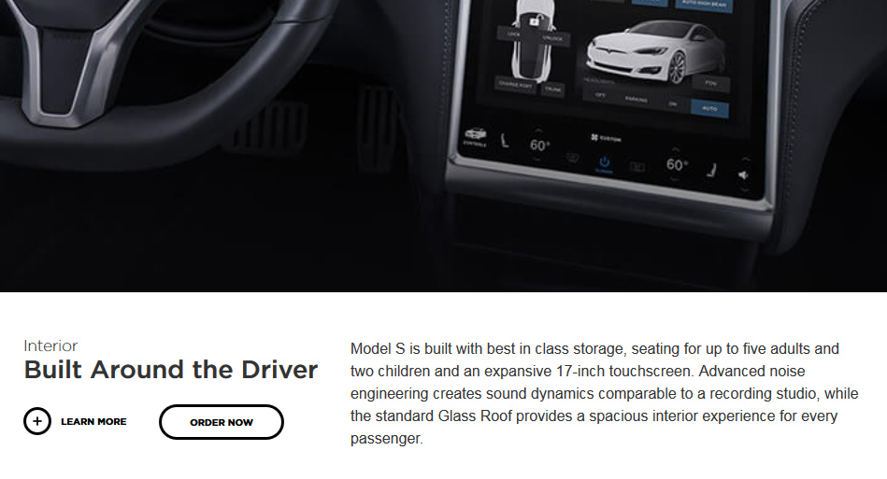
https://www.tesla.com/models

Большой межбуквенный интервал это как петь караоке. В дизайне это не есть хороший стиль.
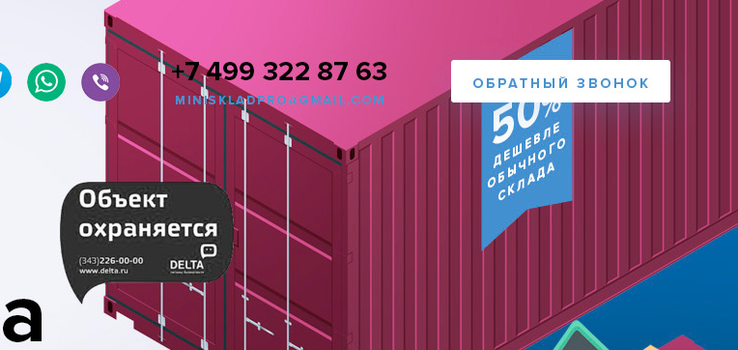
Кнопка цвета фона ассоциируется с дыркой.
e-mail на фоне контейнера не читаемый.
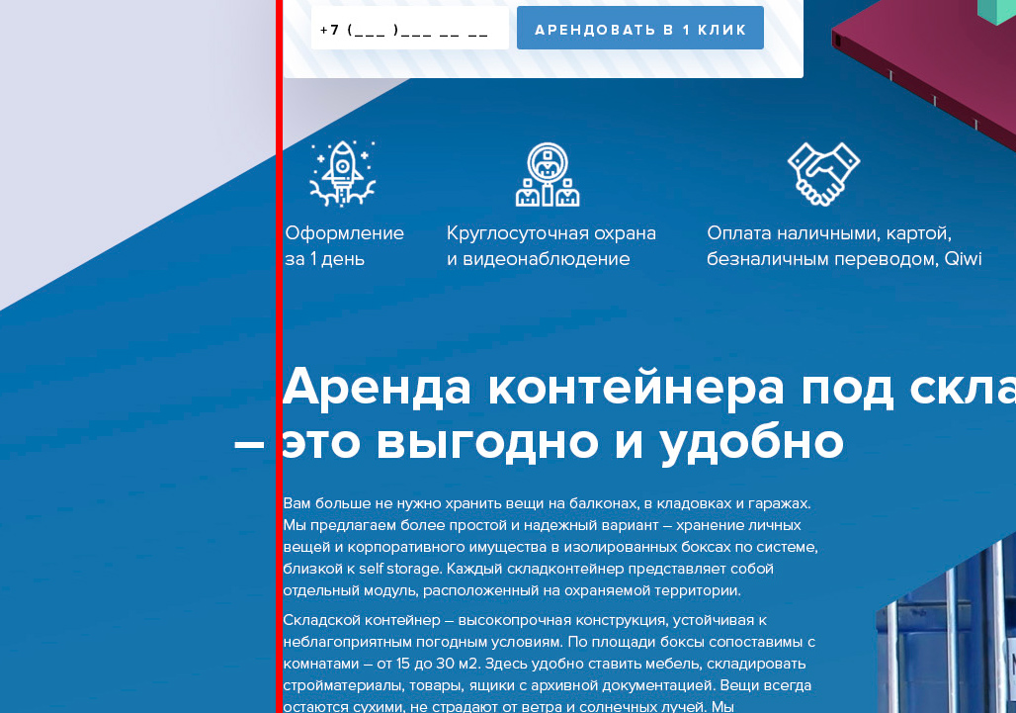
К чему это торчащее тире – загадка. Все вроде выровнено по границе, а тире торчит.

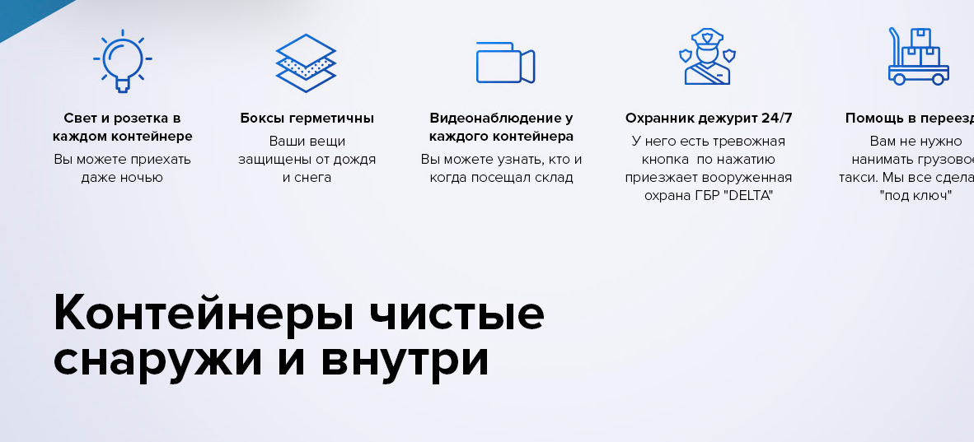
Контейнеры чистые снаружи и внутри. Если это преимущество, то добавить в соответствующий блок + иконка. Неясно к чему эта надпись в подвале. Выглядит оторвано и инородно.
В остальном идея хорошая.

